高英工商各科工作服服裝科名(姓名)繡製範例
說明：
一、男女生工作服都要繡姓名。
二、每個字體大小約1.5公分。
三、汽車科工作服繡製：短袖字體繡紅色；長袖字體繡金黃色。
四、美容科工作服繡製：不繡科名；字體繡紅色。
五、資訊科、電機科工作服繡製：長短袖字體繡金黃色。
汽車科
長袖工作服
汽車科
短袖工作服
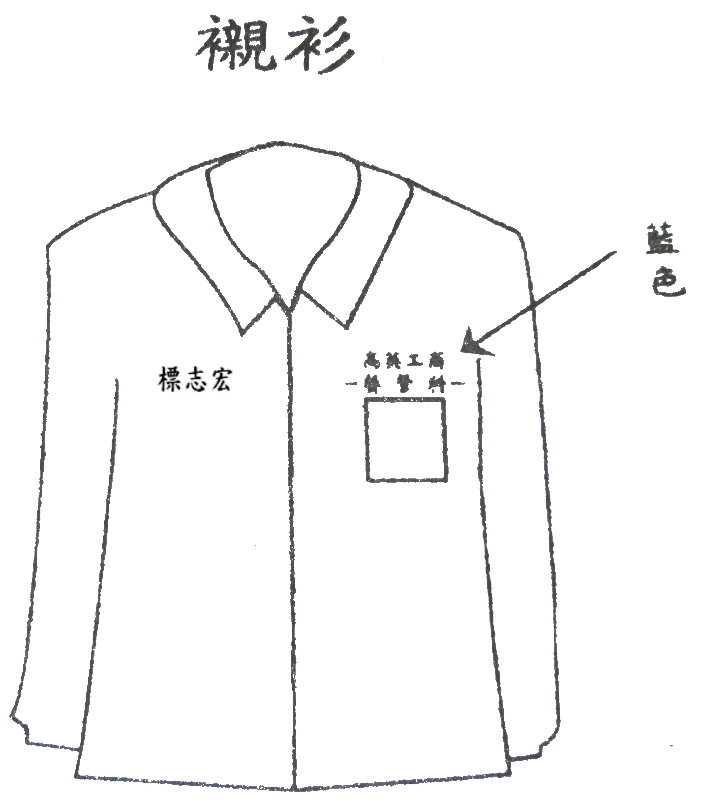
紅色
金黃色
汽車科

汽車科

繡字方向

美容科工作服
不繡科名

繡字方向
紅色

資訊科、電機科
長袖工作服
資訊科、電機科
短袖工作服
金黃色色
金黃色
電機科

資訊科

繡字方向

